Лабораторная работа
Циклические программы

Краткие теоретические сведения 1
Пример выполнения лабораторной работы 3
Индивидуальные задания 8
Дополнительные задания 11

Цель
Освоить принципы работы с циклическими конструкциями в языке C++. В ходе выполнения работы студенты изучат три основных оператора циклов: for, while и do while, научатся применять их для решения практических задач, требующих многократного повторения действий.

Краткие теоретические сведения
Цикл – это участок программы, в котором одни и те же вычисления реализуются неоднократно при различных значениях некоторых переменных, являющихся параметрами цикла.
Для организации циклов на языке С++ используются операторы: for, while, do while.
Цикл for
Синтаксис:
for (инициализация; условие; изменение) {
// тело цикла
}
Особенности:
- Количество итераций известно заранее
- Все управляющие элементы собраны в заголовке
- Часто используется для обработки массивов

Цикл while
Синтаксис:
while (условие) {
// тело цикла
}
Особенности:
- Проверка условия перед каждой итерацией
- Количество итераций может быть неизвестно
- Риск бесконечного цикла при неправильном условии

Цикл do-while
Синтаксис:
do {
// тело цикла
} while (условие);
Особенности:
- Тело выполняется минимум один раз
- Условие проверяется после итерации
- Полезен для меню и интерактивных программ

Операторы управления:
break — немедленный выход из цикла
continue — переход к следующей итерации
return — выход из функции (и цикла)

Пример выполнения лабораторной работы

Задание | Краткие теоретические сведения
1.Выполнить программу с использованием оператора for, записанную в правой части.  Изучить блок-схему алгоритма. | Пример. Вычислить значение y по формулам:  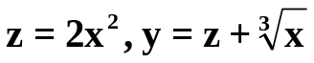,  где x = {4; 3,5; 7; 1}.  В программе, представленной ниже, тело цикла for заключено в фигурные скобки. В переменной n находится номер значения х из массива. Вычисляется выражение n = 0 и проверяется условие n < 4. Если оно истинно, то выполняются операторы цикла.  Затем вычисляется n = n + 1, вновь проверяется условие n < 4 и, если оно истинно, то вновь выполняются операторы цикла.  Так продолжается до тех пор, пока n меньше 4. Если это условие не выполнится, то управление передается оператору, следующему за телом цикла.  В переменной sd вычисляется выражение (1 / 3), которое используется при вычислении корня третьей степени из х.  Результаты выводятся в виде действительных чисел, занимают 5 позиций, из которых 2 отводятся для записи дробной части.  #include <iostream>  void main()  {  setlocale(LC_CTYPE, "Russian");  float z, y, x, sd;  sd = 1.0 / 3.0;  for (int n = 0; n < 4; n++)  {  printf("Введите x ");  scanf_s("%f", &x);  z = 2 * pow(x, 2);  y = z + pow(x, sd);  printf("x = %5.2f\t", x);  printf("y = %5.2f\n", y);  }  }
2. Выполнить программу с использованием оператора while, записанную в правой части.  Опробовать способ прерывания работы программы с помощью клавиш Ctrl − Break. | Пример. Вычислить значение y по формулам: 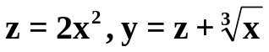, где x = 3(0,1)4 − меняется от 3 до 4 с шагом 0,1.  В программе тело цикла while заключено в фигурные скобки.  #include <iostream>  using namespace std;  void main()  {  float z, y, x = 3;  while (x < 4.1)  {  z = 2 * pow(x, 2);  y = z + pow(x, (float)1 / 3);  cout << "x=" << x << "\t";  cout << " y=" << y << endl;  x = x + 0.1;  }  }  Если условие в скобках (x < 4.1) истинно, то выполняются операторы цикла до тех пор, пока оно не станет ложным. Тогда управление передается оператору, следующему за телом цикла.  Если в программе будет отсутствовать оператор x = x + 0.1, то программа зациклится. Надо прервать выполнение программы, нажав Ctrl − Break, и исправить ошибку.  Запись (float)1 / 3 − это приведение типов. Тип данных в скобках указывает, в какой тип необходимо преобразовать операнд справа.
3. Выполнить программу с использованием оператора do while, записанную в правой части.  Изучить блок-схему алгоритма. | Пример. Вычислить значение y по формулам: ,  где x = 3(0,1)4 − меняется от 3 до 4 с шагом 0,1.  Оператор цикла do while называется оператором цикла с постусловием.  Сначала выполняется тело цикла, затем проверяется условие, записанное в скобках  (x < 4.1). Если оно истинно, то выполняются операторы цикла до тех пор, пока оно не станет ложным. Тогда управление передается оператору, следующему за телом цикла.  #include <stdio.h>  #include <cmath>  void main()  {float z, y, x = 3;  do  {  z = 2 * pow(x, 2);  y = z + pow(x, (float)1/3);  printf("x=%5.2f\t", x);  printf("y=%5.2f\n", y);  x = x + 0.1;  } while (x < 4.1);  }
4. Выполнить программу, содержащую вложенный цикл. Записать условие задачи.  Оформить вывод результатов, используя различные возможности операторов вывода. | Вместо #include <stdio.h> в заголовочной части записать:  #include <iostream>  #include <iomanip>  using namespace std;  Перед printf("\n"); разместить операторы:  if (i == 1)  { cout << endl;  cout << setw(5*n) << setfill('-') <<  '-'<<endl;  #include <stdio.h>  void main()  {  int n, i, j;  printf("Enter n: ");  scanf_s("%d", &n);  for (i = 1; i <= n; i++)  {  for (j = 1; j <= n; j++)  printf("%5d", i * j);  printf("\n");}}  Пояснить результат.

Индивидуальные задания
В таблице приведены формулы и три варианта исходных данных, по которым надо разработать три блок-схемы и три циклические программы с одними и теми же расчетными формулами.
При наличии ошибок из-за некорректных исходных данных выполнить вычисления с другими числами.
№ | Формулы для вычислений | Исходные данные  (for) | Исходные данные  (while) | Исходные данные  (двойной цикл)
1 | 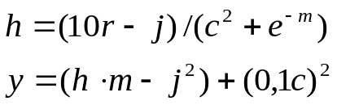 | 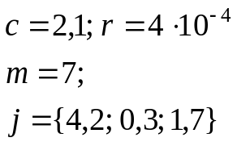 | j = 0(0,1)1,7 | j = {9; 1,8; 15; -3},  m = 1(0,5)2
2 | 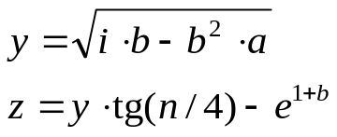 | 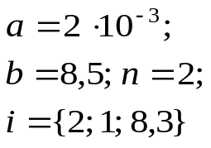 | i = 1(0,5)3 | i = 2(0,5)3,  n = {3; −6; 0,2; 2,8}
3 | 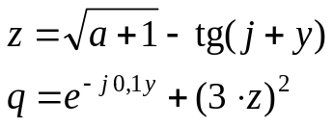 | 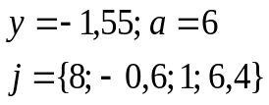 | j = −1(0,2)1 | a = 1(0,2)2,  j = {3,3; −4; 0,9}
4 | 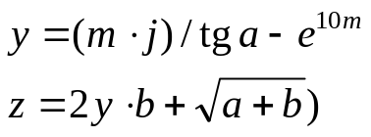 | 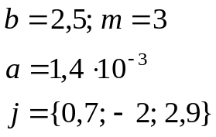 | j = b(0,1)3 | m = {7,3; −2; 0,8},  j = {0,3; 1; 0,7; 4}
5 | 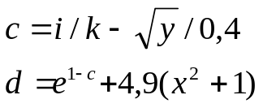 | 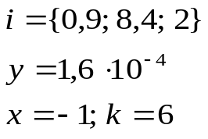 | i = 0(0,5)3 | x = 1(0,1)2,  i = {1,3; −8; 0,2}
6 | 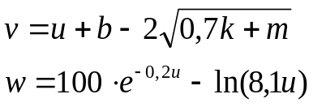 | 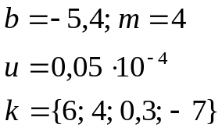 | k = 3(0,2)4 | k = 7(0,2)8,  m = {−1,3; −2; 4,9}
7 | 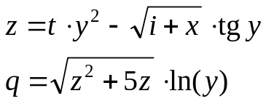 | 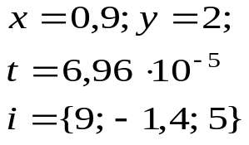 | i = 1(0,2)2 | i = 2(0,2)3,  x = {0,7; −1; 9}
8 | 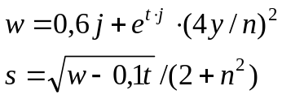 | 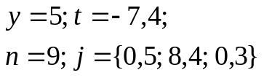 | j = 0(0,1)2 | y = {0,1; −3; 0,5},  j = 0,1(0,1)0,4
9 | 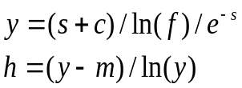 | 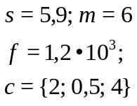 | c = 0(0,1)0,9 | s = { −3; 0,8; 4},  c = 0,2(0,1)0,5
10 | 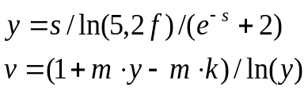 | 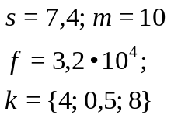 | k = 0(0,5)4 | k = {0,9; −11; 0,5},  m = 0,3(0,1)0,7
11 | 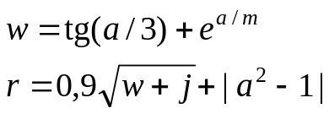 | 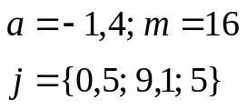 | j = 1,8(0,2)3 | a = {0,2; −4; 0,6},  j = 0,1(0,1)0,4
12 | 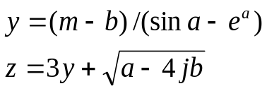 | 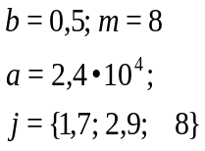 | j = 2(0,5)3 | j = 2(0,5)3,  m = {0,4; −1; 1,9}
13 | 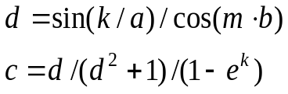 | 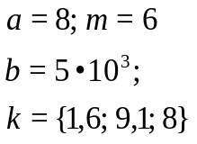 | k = a(−0,5)3 | a = 2(0,2)2,8,  k = {1,7; 5; −2}
14 | 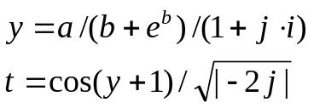 | 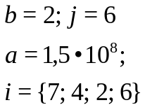 | i = 3(−0,1)2 | b = 2,4(0,2)3,  i = {0,1; −1; 3}
15 | 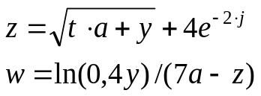 | 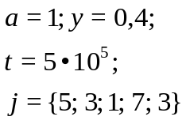 | j = 1(0,2)2 | t = 3(0,2)4,  j = {0,2; −1,6; 9,4}
16 | 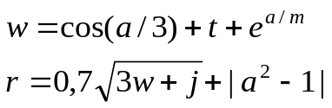 | 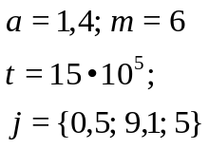 | j = 1(0,1)2 | m = 8(0,2)9,  j = {0,6; −0,1; 5}

Дополнительные задания
1. Торговая фирма в первый день работы реализовала товаров на P тыс. руб., а затем ежедневно увеличивала выручку на 3%. Какой будет выручка фирмы в тот день, когда она впервые превысит заданное значение Q? Сколько дней придется торговать фирме для достижения этого результата?
2. Фирма ежегодно на протяжении n лет закупала оборудование стоимостью соответственно s1, s2, ..., sn pублей в год (эти числа вводятся и обрабатываются последовательно). Ежегодно в результате износа и морального старения (амортизации) все имеющееся оборудование уценивается на р%. Какова общая стоимость накопленного оборудования за n лет?
3. Дана последовательность ненулевых целых чисел, которая заканчивается числом 0. Определить, сколько раз в этой последовательности меняется знак.
4. Дано натуральное число k. Определить k-ю цифру последовательности: 1248163264 ..., в которой выписаны подряд степени 2.
5. Натуральное число, записанное в десятичной системе счисления, называется сверхпростым, если оно остается простым при любой перестановке своих цифр. Определить все сверхпростые числа от 1 до n.
6. Из целого числа, введенного с клавиатуры, удалить все цифры 3 и 6 и вывести результат на экран.

Контрольные вопросы
1. Что такое цикл в программировании и для каких задач он используется?
2. Перечислите три основных типа циклов в C++ и объясните их синтаксис.
3. В чем принципиальное отличие цикла while от do-while?
4. Для чего используются операторы break и continue внутри циклов?
5. Можно ли любой цикл for переписать как while и наоборот? Приведите примеры.

